Spett.le
SPES VITERBO

Alla cortese attenzione di
Dr. Massimiliano Venturi

OGGETTO: TOUR LUDICO, EDUCATIVO E INFORMATIVO DAL TITOLO “FUN TOUR FAI LA DIFFERENZA” che sensibilizzi i cittadini dei capoluoghi di Provincia delle Regione Lazio sul tema della RACCOLTA DIFFERENZIATA dei RIFIUTI.

Associazione Proponente
Associazione di Promozione culturale, sportiva, ludica ed ecologista SUNRISE 1
Sede legale in Roma alla Via Giovanni Michelotti, 29 – 00158 ROMA
P.IVA e C.F. 07502871002

L’Associazione culturale SUNRISE 1 nasce il 18/04/2003 aderendo allo statuto della Unione Italiana Sport per Tutti e adottandone la tessera nazionale quale tessera sociale. Scopo principale dell’Associazione è PROMUOVERE E SVILUPPARE LE ATTIVITA’ CULTURALI, SPORTIVE, ECOLOGISTE E DEDICATE AL TEMPO LIBERO. Inoltre da statuto si propone di gestire e/o realizzare eventi propri o di terzi culturali, sportivi, ludici e di natura ecologista.

BREVE STORICO DELL’ASSOCIAZIONE CULTURALE SUNRISE 1

2003
- Collaborazione organizzativa ne IL TROFEO DELLE REGIONI 2003, svoltosi a Roma e curato dalla Federazione Italiana Pallavolo - Comitato Regionale Lazio.
- Organizzazione de I TROFEO / MEMORIAL MARCUCCI svoltosi a Roma presso l’Impianto Sportivo Fulvio Bernardini dal 3 al 17 Giugno 2003.
- Ideazione in collaborazione con Arciragazzi Roma di una LUDOMAPPA, realizzata con il patrocinio del Comune di Roma Municipio Roma I – Centro Storico, nel contesto del laboratorio “BAMBINI SICURI” per la sicurezza dei bambini nelle strade del centro di Roma.
- Consulenza e collaborazione nella progettazione de LA CASA DEI RAGAZZI E DELLE RAGAZZE, Progetto del Municipio Roma V, curato dall’Arciragazzi di Roma e dalla UISP Comitato di Roma Ottobre / Dicembre 2003
- Consulenza in collaborazione con l’Arciragazzi Comitato di Roma e promossa dal Municipio Roma XV – per il progetto “Vengo da lontano. Resto qui con Voi” – sostegno al valore della Multiculturalità.
- Realizzazione in collaborazione dell’Arciragazzi Nazionale e con il patrocinio dell’ANCI di 20 Novembre – Anniversario della Convenzione ONU sui diritti dell’Infanzia e realizzazione dei contenuti dello speciale VADEMECUM A PICCOLI, GRANDI PASSI – La pace è un Tuo Diritto.

- Consulenza organizzativa, servizio di segreteria e pubbliche relazioni nel contesto dell’iniziativa “TRANSITI” svoltasi a Roma presso “LA PALMA” nel periodo dal 20 ottobre al 15 dicembre 2003.
- Consulenza organizzativa e servizio di segreteria, pubbliche relazioni e promozione per Aziende Sponsor nel contesto della IX Edizione de LA CITTA’ IN TASCA svoltasi a Roma Agosto - Settembre 2003 presso il Parco degli Scipioni.

2004
- Consulenza organizzativa e servizio di segreteria, pubbliche relazioni e promozione per Aziende Sponsor nel contesto della X Edizione de LA CITTA’ IN TASCA svoltasi a Roma Agosto - Settembre 2004 presso il Parco degli Scipioni.
- Consulenza e collaborazione per spazio espositivo CONI Comitato Olimpico Nazionale Italiano per il FESTIVAL DEL FITNESS svoltosi presso la Fiera di Rimini da Sabato 5 a Domenica 13 Giugno 2004

2005
- Consulenza organizzativa e servizio di di segreteria, pubbliche relazioni e promozione per Aziende Sponsor nel contesto della X Edizione de LA CITTA’ IN TASCA 2005 svoltasi a Roma Agosto - Settembre 2004 presso il Parco degli Scipioni.
- Consulenza per l’ideazione de IL DIARIO DI BORDO e relativo CD-ROM per l’Assessorato alle Politiche Culturali del Comune di Fiumicino.
- Consulenza e collaborazione organizzativa per l’iniziativa realizzata da ABISPORT per la prima edizione del “TROFEO KAROL WOJTYLA” Trofeo Internazionale di Calcio Giovanile dedicato a Giovanni Paolo II
- Collaborazione organizzativa per I CAMPIONATI EUROPEI DI PALLAVOLO MASCHILE, evento sportivo realizzato dalla Federazione Italiana Pallavolo con il contributo del Comune di Roma, della Provincia di Roma e della Regione Lazio, svoltosi a Roma presso il Palalottomatica dal 3 all’11 Settembre 2005.
- Consulenza organizzativa e servizio di di segreteria, pubbliche relazioni e promozione per Aziende Sponsor nel contesto della XI Edizione de LA CITTA’ IN TASCA 2005 svoltasi a Roma Agosto - Settembre 2005 presso il Parco degli Scipioni.

2006

- Consulenza e collaborazione organizzativa per l’iniziativa realizzata da ABISPORT nelle sedi previste (stadio Comunale del Comune di Genzano, Comune di Frascati, Comune di Valmontone, Comune di Colleferro e stadio Flaminio nel Comune di Roma) per la seconda edizione del “TROFEO KAROL WOJTYLA” Trofeo Internazionale di Calcio Giovanile dedicato a Giovanni Paolo II svoltosi dall’1 all’11 APRILE 2006 nei comuni sopra elencati della Provincia di Roma.

- Consulenza e collaborazione organizzativa per la seconda edizione di “NATURALMENTE CAVALCANDO” svoltosi dal 29 Aprile al 1 Maggio 2006 ai PRATONI DEL VIVARO – ROCCA DI PAPA presso Centro FISE, per Vs. cliente PMC Marketing.

- Consulenza e collaborazione organizzativa per il progetto NO DOPING Chi si dopa ha già perso – Terza fase – svoltosi da Gennaio a Giugno 2006 per la Provincia di Roma.

- Collaborazione organizzativa presso il PALALOTTOMATICA di ROMA per la CHAMPIONS LEAGUE – svoltosi dal 25 al 26 Marzo 2006 con preparazione e allestimento effettuato dal 20 al 24 Marzo 2006 e relativo servizio di distribuzione dei supporti promo-pubblicitari realizzati per l’iniziativa.

- Collaborazione organizzativa presso il Centro Congressi Frentani per progetto IN-CONTRO Vs. cliente ARCIRAGAZZI effettuatosi a Roma dall’8 al 10 Settembre 2006 e relativo servizio di distribuzione dei supporti promo-pubblicitari.

- Consulenza organizzativa e servizio di di segreteria, pubbliche relazioni e promozione per Aziende Sponsor nel contesto della XII Edizione de LA CITTA’ IN TASCA 2005 svoltasi a Roma Agosto - Settembre 2006 presso il Parco di San Sebastiano.

2007

- Consulenza e collaborazione organizzativa per l’iniziativa realizzata da ABISPORT nelle sedi previste per la terza edizione del “TROFEO KAROL WOJTYLA” Trofeo Internazionale di Calcio Giovanile dedicato a Giovanni Paolo II svoltosi dal 26 settembre al 3 ottobre 2007 nei comuni sopra elencati della Provincia di Roma.
- Consulenza e collaborazione organizzativa per la terza edizione di “NATURALMENTE CAVALCANDO” a Maggio 2007 ai PRATONI DEL VIVARO – ROCCA DI PAPA presso Centro FISE, per cliente PMC Marketing.
- Consulenza organizzativa e servizio di di segreteria, pubbliche relazioni e promozione per Aziende Sponsor nel contesto della II Edizione de IL GIORNO DEL GIOCO 2007 svoltasi a Roma a MAGGIO 2007.
- Consulenza organizzativa e servizio di di segreteria, pubbliche relazioni e promozione per Aziende Sponsor nel contesto della XIII Edizione de LA CITTA’ IN TASCA 2007 svoltasi a Roma Agosto - Settembre 2007 presso il Parco di San Sebastiano.

2008
- Realizzazione dell’evento sportivo e culturale CHI VINCERA’ LA SFIDA TRA BABBO NATALE E LA BEFANA? – svoltosi a Roma, nel territorio del MUNICIPIO ROMA V, dal 3 al 6 Gennaio 2008.
- Realizzazione e organizzazione per conto dell’Associazione Sportiva Dilettantistica ABISPORT F.C. del corso medico-scientifico nel contesto dell’iniziativa OPERAZIONE SALVACUORE
- Ideazione e realizzazione con il contributo del Comune di Roma – Assessorato alle Politiche Giovanili – Dipartimento XVIII – Roma città amica: Politiche per la Sicurezza e per i Giovani – dell’iniziativa sportiva SUNRISE 1 SWIMM svoltasi il 4 Maggio 2008 presso l’impianto natatorio RARI NANTES TIBUR
- Consulenza e collaborazione organizzativa per la quarta edizione di “NATURALMENTE CAVALCANDO” svoltosi a Maggio 2008 ai PRATONI DEL VIVARO – ROCCA DI PAPA presso Centro FISE, per conto PMC Marketing.
- Consulenza organizzativa e servizio di segreteria, pubbliche relazioni e promozione, in collaborazione con Arciragazzi Roma, nel contesto della FESTA DELLA CARTA svoltasi a Roma nell’Aprile 2008 per conto dell’AMA ROMA.
- Consulenza organizzativa e servizio di segreteria, pubbliche relazioni e promozione per Aziende Sponsor nel contesto della III Edizione de IL GIORNO DEL GIOCO 2008 svoltasi a Roma nel MAGGIO 2008.

IL PROGETTO
IL CONCEPT / FINALITA’ E OBBIETTIVI DEL “FUN TOUR FAI LA DIFFERENZA”

L’idea e’ quella di realizzare un “fun tour” dal titolo FAI LA DIFFERENZA per contattare direttamente i cittadini – soprattutto le famiglie, composte di genitori, nonni e bambini – e spiegare e insegnare in modo ludico e divertente qual’e’ il modo piu’ corretto per fare la RACCOLTA DIFFERENZIATA dei rifiuti.

Le tappe del TOUR saranno 8 e si svolgeranno nel territorio della Regione Lazio con un focus specifico sulla capitale; saranno realizzate durante le Domeniche.

Il Fun Tour prenderà il via Domenica 26 ottobre ’08 a Rieti e si concluderà Domenica 14 dicembre ‘08 a Roma, passando per i capoluoghi di Provincia della Regione Lazio e in alcuni Comuni che la Presidenza della Giunta Regionale del Lazio ha scelto e concordato con la nostra organizzazione. Le giornate ideali per realizzare le attività saranno dunque i festivi: ciò consentirà allo staff organizzativo di allestire lo spazio nella giornata prefestiva. Tuttavia nel caso si dovesse presentare l’occasione di realizzare l’iniziativa in festività legate al singolo territorio, ci rendiamo da subito disponibili alla realizzazione dell’intervento, nonché a spostare l’iniziativa in luoghi al coperto nel caso di pioggia e maltempo.

La tappe alla data di presentazione del progetto sono:

Rieti Domenica 26 Ottobre – Largo Mariano Vittori

Civitavecchia Domenica 9 Novembre – Centro Commerciale “La Scaglia” Le Clerc

Latina Domenica 16 Novembre – Piazza del Popolo

Frosinone Domenica 23 Novembre – parcheggio antistante la Villa Comunale

Roma 30 Novembre – Piazza Madonna di Loreto (Via dei Fori Imperiali) – Municipio Roma I

Colleferro Giovedi’ 4 Dicembre – Corso Garibaldi angolo Don Bosco (adiacente la Scuola Mazzini)

Viterbo Domenica 7 Dicembre – Piazza Fontana Grande

Roma 14 Dicembre – Piazza Castrolibero – Municipio Roma X

La tappa del tour sarà standard e si caratterizzerà in modo complessivo per consentire ai cittadini residenti, attraverso attività diverse di laboratorio e gioco curate e coordinate da una direzione artistica, da un responsabile organizzativo, da un CONDUTTORE/INTRATTENITORE, da 3/6 operatori qualificati, e da1 tecnico responsabile degli allestimenti, di scoprire l’utilità e i “segreti” della RACCOLTA DIFFERENZIATA, di capire quali rifiuti possono venire riciclati e in che modo, e di rivalutare sempre più una corretta gestione dei rifiuti e il conseguente e necessario RISPETTO PER L’AMBIENTE.

Ogni tappa si svolgerà la mattina dalle ore 10.00 alle ore 13.00 con i laboratori e nel pomeriggio dalle ore 14.30/15.00 alle ore 18.00/18.30.

La composizione standard della tappa prevedrà:

PUNTO 1) LE ATTIVITA’ DI GIOCO E I LABORATORI CREATIVI

Ogni tappa si comporra’ di:

3 attivita’ di laboratorio dedicate al recupero artistico e ludico della carta, plastica e metallo rivolto ad un pubblico di bambini e ragazzi dai 6 ai 12 anni

La CARTA:
ogni tappa includerà un laboratorio dedicato alla carta.
A rotazione, in differenti tappe, verranno realizzati i seguenti laboratori:

- il laboratorio di costruzione degli origami che guiderà i bambini ei ragazzi alla scoperta della tecnica giapponese del piegare la carta per creare forme e colori: un modo per divertire ed educare alla manualità i bambini.

- il laboratorio di costruzione degli aquiloni, un’attività manuale che da sempre affascina grandi e piccini e li fa sognare di fronte al volo di un aquilone. Spesso però per i piccoli esploratori dei cieli non è tanto importante la dimensione o l’altezza di un volo, quanto il poter creare con le proprie mani e da soli questo gioco, poterlo colorare e farlo volare correndo. Nel laboratorio di costruzione di piccoli aquiloni, che sarà realizzato con l’aiuto di esperti aquilonisti verranno predisposti materiali pretagliati per la costruzione di un aquilone in carta e bambù da decorare a mano libera.

- il laboratorio di costruzione di aerei di carta prevede la produzione dei migliori modelli di aerei da piegare e far volare. Modelli provati e riprovati di sicura riuscita: l’aereo aquila, l’aereo spia, il cacciatore, il maglio, il ninja volante, l’incrociatore stellare e il tornado.
Le regole generali: fare delle grandi ali e rispettare una perfetta simmetria. Inoltre come effettuare il lancio, cosa capire delle prove e come effettuare piccole riparazioni.

- il laboratorio del gioco della carta condurrà grandi e piccini a costruire da soli i loro giochi con l’utilizzo di materiali di recupero quali giornali e carta, personalizzandoli con disegni e colori. Così potranno creare palle di carta, giocare a battaglia navale, a tiro al bersaglio, costruire torri e castelli e, naturalmente, trascorrere una splendida giornata all’aria aperta.

LA PLASTICA
Laboratorio di costruzione di scultura con materiale povero
L’attività consiste nel realizzare delle sculture utilizzando bottiglie di plastica di tutti i tipi (acqua minerale, detersivi o altro ancora)

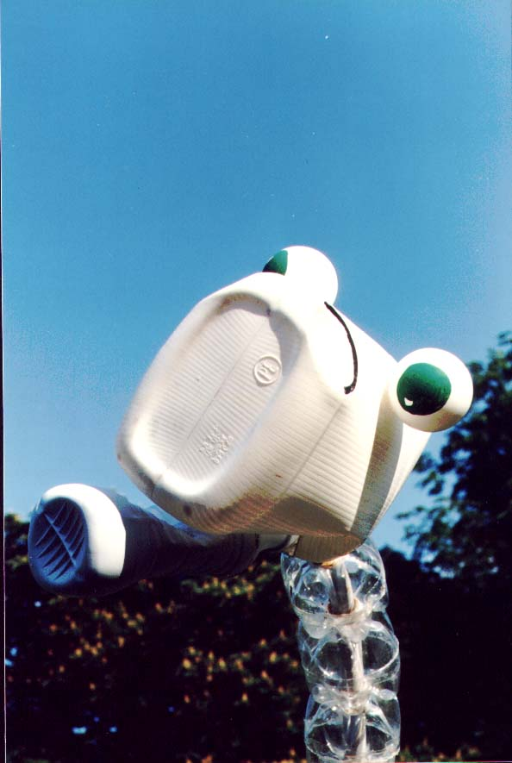

Scultura realizzata nel laboratorio di riciclo de LA CITTA’ IN TASCA 2006

IL METALLO
Laboratorio di costruzione di strumenti musicali con il supporto di materiali poveri e di riciclo

L’attività consiste nel costruire alcuni strumenti a percussione di cui viene mostrato il prototipo, utilizzando materiali di recupero, come lattine e derivati del metallo, Il lavoro viene ultimato e personalizzato con decorazione degli oggetti prodotti (con nastri colorati o pennarelli).

Obiettivo del laboratorio è permettere a tutti i partecipanti di costruire nel tempo a disposizione almeno uno strumento (che poi potrà essere suonato in una estemporanea orchestra creata sul momento e poi portato a casa) e sensibilizzare sul tema del riciclaggio.
Alcuni degli strumenti che potranno essere realizzati sono:
- tubo della pioggia (palo de agua)
- maracas
- sheker
- sonaglio
- tamburo a pizzico

Inoltre ecco le attività dedicate al gioco per tutti che si svolgeranno soprattutto nel pomeriggio:

IL GRANDE GIOCO DELL’OCA A SQUADRE – composte da grandi e piccini – con domande sulla RACCOLTA DIFFERENZIATA per imparare – rispondendo bene o sbagliando – a fare in modo giusto la raccolta differenziata.

IL GRANDE GIOCO DEL RICICLIERE (dal musichiere al gioco del riciclo) dedicato a tutti; anche qui i concorrenti dovranno dimostrare al conduttore e al pubblico di essere preparati a differenziare i rifiuti: davanti ai diversi cassonetti dei rifiuti di colore diverso carta, plastica, bottiglie, lattine e altro ancora dovranno trovare la loro giusta collocazione proprio in uno di quei contenitori colorati. Chi sbaglia farà delle divertenti penitenze.

Inoltre – per coinvolgere un pubblico più over 65 – proponiamo il grande BINGO. Una tombola dove i numeri contano fino a un certo punto: gli ambi, i terni le quaterne e le cinquine si fanno mettendo in fila più prodotti simili che vanno gettati negli stessi contenitori; infatti un ambo si potrà fare con una bottiglia di vetro e una di plastica e una quaterna con il cartone, la carta del giornale, un libro ormai vecchio e un contenitore di cartone per la pasta. E così via dicendo.

Infine verrà allestito un video box in cui i partecipanti al FUN TOUR FAI LA DIFFERENZA potranno dire la loro sulla raccolta differenziata e rivedersi on line sul sito della Regione Lazio che avra’ predisposto un banner promozionale per raggiungere lo spazio dedicato al FUN TOUR FAI LA DIFFERENZA.
Il video box sarà gestito dalla produzione di alcuni format televisivi per ragazzi con egida RAITRE di cui la referente principale è LAURA DI NITTO - RAITRE.

Al Tour sarà associato un piccolo spettacolo di teatro di figura (puppet-burattini) con narratore esterno dedicato al tema della raccolta dei rifiuti e del loro riciclo.

PUNTO 2) ALLESTIMENTO STANDARD DELLA PIAZZA

La piazza sarà allestita con un piccola pedana/palco, il relativo e necessario materiale fonico/elettrico, un monitor e un videoproiettore per immagini, video e spot che possano anche raccontare la raccolta differenziata.

Ci sarà inoltre
1 gazebo 3 x 3 personalizzato e con desk per consentire alla Regione Lazio di distribuire i supporti più consoni alla comunicazione sulla raccolta differenziata;
1 gazebo 3 x 3 per la segreteria del tour FAI LA DIFFERENZA;
1 gazebo 3 x 3 di servizio;

1 gazebo ottagonale (diametro cm. 600)
3 gazebo 3 x 3 per ogni singolo laboratorio: carta, plastica e metallo

1 gazebo x videobox

Alcuni totem di segnaletica coordinata per visibilità evento e istituzione.

1 mongolfiera con la scritta FAI LA DIFFERENZA

Necessari tavoli, sedie e pedane per le attività di laboratorio; transenne per la sicurezza per vietare luoghi pericolosi e accessibili esclusivamente agli addetti ai lavori (vedi punti di energia elettrica) e tanto colore con stendardi e bandiere, flag, aerei e aquiloni.

3 bagni chimici di cui 1 H

Particolare attenzione sara’ data alla sicurezza.

(vedi planimetria standard)

PLANIMETRIA STANDARD
VILLAGGIO FUN TOUR FAI LA DIFFERENZA
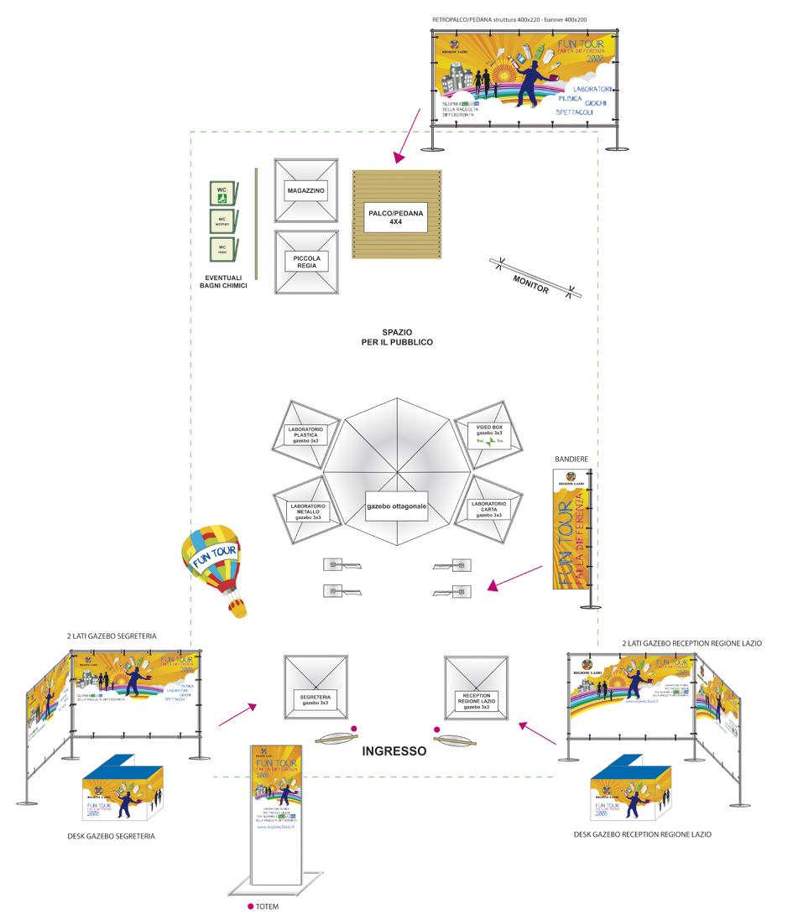

PUNTO 3) L’IMMAGINE COORDINATA DEL TOUR FAI LA DIFFERENZA
Tutta l’immagine coordinata del TOUR FAI LA DIFFERENZA sarà realizzato da CREARE E COMUNICARE – previa accettazione della Regione Lazio – e tuttavia l’immagine definitiva (da qualsiasi agenzia sarà realizzata) verrà riprodotta su tutti i supporti di comunicazione (locandine, volantini, spazi allestiti per le tappe, t-shirt operatori) e porterà ovunque venga applicata l’immagine e il logo della Presidenza della Giunta Regionale del Lazio.

LOGO FUN TOUR FAI LA DIFFERENZA
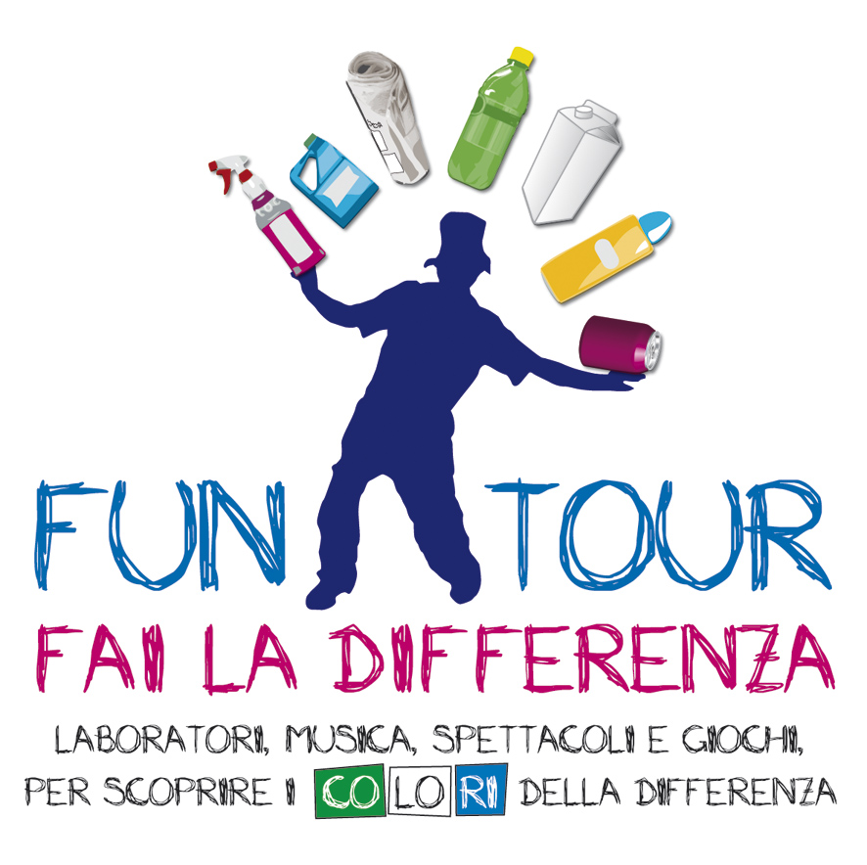
LOCANDINA E VOLANTINO FUN TOUR FAI LA DIFFERENZA

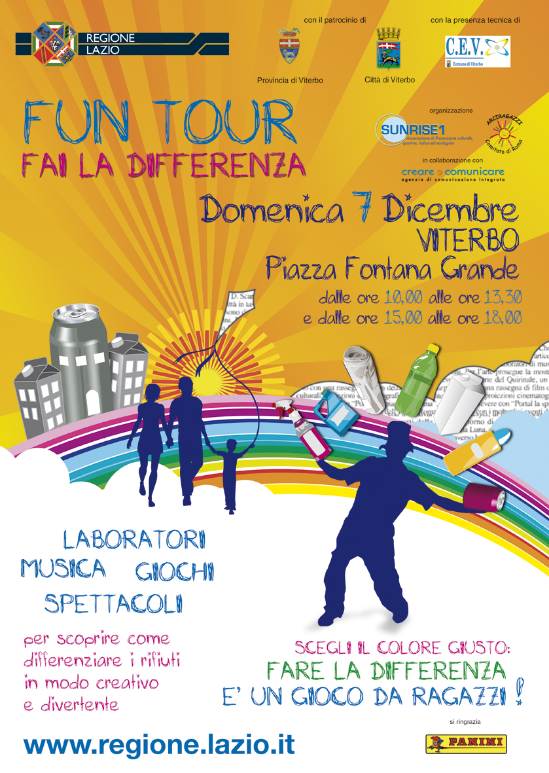

PUNTO 4) LA SEGRETERIA ORGANIZZATIVA
Per ogni tappa lo staff del FUN TOUR - FAI LA DIFFERENZA si occuperà dei necessari permessi e autorizzazioni per l’occupazione del suolo pubblico e delle altre necessarie incombenze amministrative.
Inoltre una settimana prima della tappa saranno distribuite nel territorio limitrofo alla piazza scelta 500 locandine da affiggere e 5.000 volantini da distribuire e diffondere.

L’Associazione Culturale SUNRISE 1 per la realizzazione del tour in oggetto si avvarrà della collaborazione dell’Associazione ARCIRAGAZZI Comitato di Roma Onlus e della Società di comunicazione integrata CREARE E COMUNICARE.

